Ózdi SZC Bródy Imre Technikum

IPv6 - Az Internet Protokoll következő generációja
Ózd, 2025. 10. 21. Készítette: Éliás Péter
Tartalomjegyzék
A hálózat új nyelve: IPv6 3
Miért volt szükség az IPv6 bevezetésére? 3
Az IPv6 előnyei 3
Az IPv6 bevezetésének kihívásai 3
IPv6 és a jövő 3
Összegzés 4

A hálózat új nyelve: IPv6
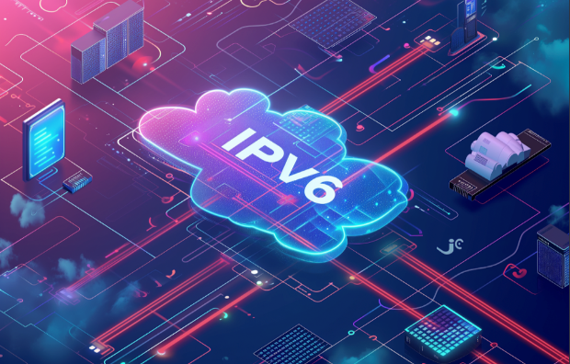
Az IPv6 (Internet Protocol version 6) az internethez csatlakozó eszközök közötti adatforgalmat irányító hálózati protokoll új verziója. Az IPv4, amely hosszú ideig az internetes kommunikáció alapját képezte, korlátozott számú címzési lehetőséget biztosított, míg az IPv6 célja, hogy megfeleljen a globális eszközök rohamos növekedésének.

Miért volt szükség az IPv6 bevezetésére?

Az IPv4 címek kimerülése és az interneten elérhető eszközök számának gyors növekedése vezetett el az IPv6-hoz. Az IPv4 címek 32-bitesek, és körülbelül 4,3 milliárd egyedi cím létrehozására adnak lehetőséget. Ez a szám a mai internetes világban már nem elegendő. Az IPv6 viszont 128-bites címeket használ, amely rendkívül nagy mennyiségű egyedi címet biztosít, így gyakorlatilag korlátlan számú eszköz csatlakozhat az internethez.

Az IPv6 előnyei
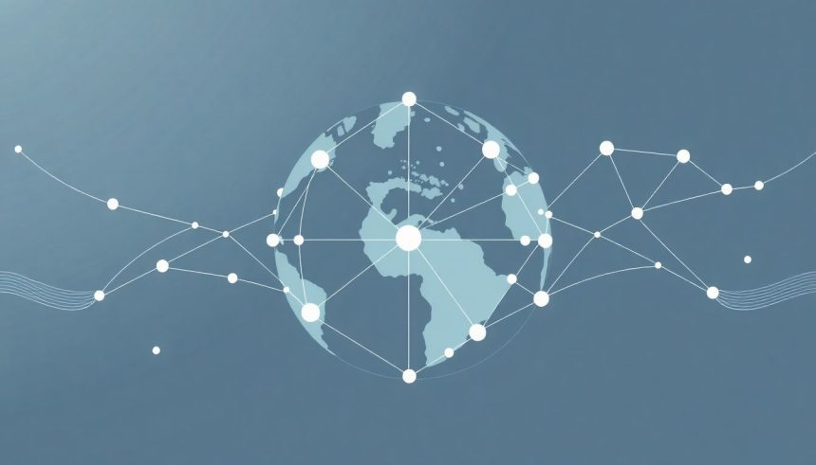
- Szinte korlátlan címzés: Az IPv6 128-bites címzése lehetővé teszi, hogy 340 undecilion cím (340 x 10^36) álljon rendelkezésre. Ez az óriási szám azt jelenti, hogy minden egyes ember, eszköz és szenzor rendelkezhet saját egyedi IP címmel.
- Jobb biztonság: Az IPv6 alapértelmezetten biztosítja az IPsec (Internet Protocol Security) protokoll használatát, amely a hálózati forgalom titkosítását és hitelesítését végzi. Ez magasabb szintű biztonságot garantál az internetes kommunikációban.
- Hatékonyabb címkezelés: Az IPv6 automatikus címkiosztási mechanizmussal rendelkezik, ami azt jelenti, hogy az eszközök automatikusan megkaphatják saját IP címüket, csökkentve az IP címek kézi konfigurálásának szükségességét.
- Javított hálózati teljesítmény: Az IPv6 egyszerűsített fejlécekkel rendelkezik, amelyek gyorsabb adatcsomag-kezelést és kevesebb hálózati késleltetést eredményeznek.

Az IPv6 bevezetésének kihívásai
Bár az IPv6 számos előnnyel jár, a bevezetése nem mentes a kihívásoktól. A világ számos régiójában a régi IPv4 alapú körű elterjedése időt és erőforrást igényel. A szolgáltatók, cégek és kormányzati intézmények számára az IPv6-ra való átállás jelentős technikai és pénzügyi erőfeszítéseket igényel.

IPv6 és a jövő
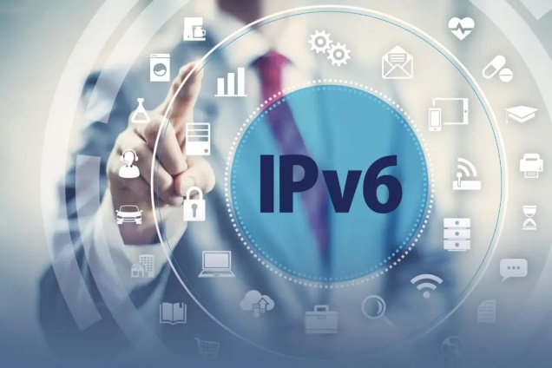
Bár az IPv6 már évek óta elérhető, sok helyen még mindig párhuzamosan működik az IPv4-tel. Az átállás folyamatban van, és az IPv6 elterjedése kulcsfontosságú a jövőbeli internetes alkalmazások és eszközök számára. Az IoT (Internet of Things) eszközök, az okos városok, a járművek közötti kommunikáció és a globális adatforgalom növekedésével az IPv6 elengedhetetlenné válik a fenntartható és skálázható internetes infrastruktúra kialakításában.

Összegzés
Az IPv6 nem csupán egy újabb internetes protokoll; egy teljesen új lehetőségeket kínáló technológia, amely lehetővé teszi, hogy a világ minden tájáról egyre több eszköz kapcsolódjon a globális hálózathoz. Az IPv6 elterjedése folytatódni fog, és hozzájárul a jövő internetének fejlődéséhez.

